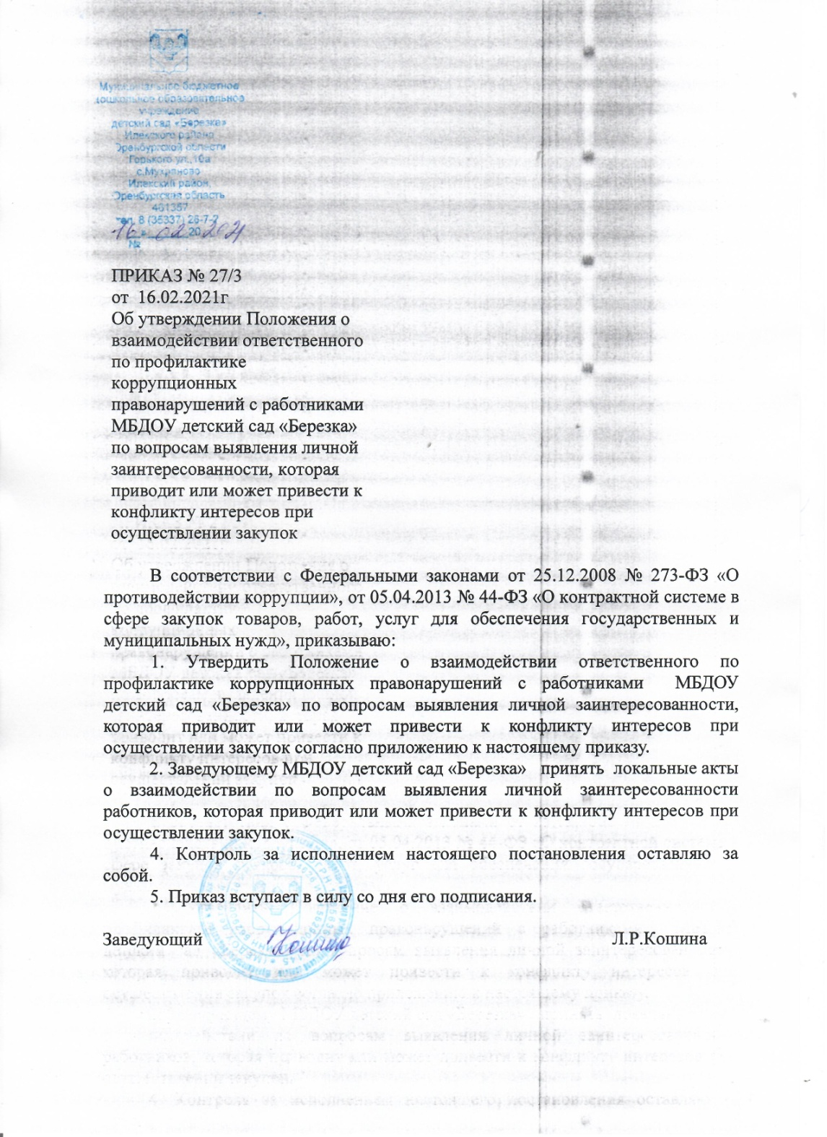

Приложение

к приказу от 16.02.2021 № 27/3

Положение

о взаимодействии ответственного по профилактике коррупционных правонарушений с работниками МБДОУ детский сад «Березка» по вопросам выявления личной заинтересованности, которая приводит или может привести к конфликту интересов при осуществлении закупок

Настоящее положение разработано в соответствии с Федеральным законом от 25.12.2008 № 273-ФЗ «О противодействии коррупции», с целью содействия ответственному по профилактике коррупционных правонарушений (далее – ответственный по профилактике коррупционных правонарушений) в осуществлении работы, направленной на выявление личной заинтересованности работников МБДОУ детский сад «Березка» (далее – работники), которая приводит или может привести к конфликту интересов при осуществлении закупок в соответствии с Федеральным законом от 05.04.2013 № 44-ФЗ «О контрактной системе в сфере закупок товаров, работ, услуг для обеспечения государственных и муниципальных нужд».

Порядок обмена информацией между ответственным по профилактике коррупционных правонарушений, и работниками МБДОУ детский сад «Березка» в целях предупреждения коррупции в закупках осуществляется следующими способами:

- в рабочем порядке (посредством телефонной связи, переписки посредством электронной почты и т.п.);

- в официальном порядке (служебная переписка и т.п.);

- иными способами, предусмотренными правилами делопроизводства и документооборота в МБДОУ детский сад «Березка».

I. Общие положения

1.1. Настоящее положение определяет порядок взаимодействия по вопросам выявления личной заинтересованности работников, которая приводит или может привести к конфликту интересов между заведующим (далее – руководитель заказчика закупок), ответственным по профилактике коррупционных правонарушений, членами комиссии по осуществлению закупок для нужд МБДОУ детский сад «Березка» (далее – комиссия) и участниками закупок (открытых конкурсов в электронной форме, электронных аукционов, запросов котировок в электронной форме и запросов предложений в электронной форме) для МБДОУ детский сад «Березка» (далее – выявление личной заинтересованности).

1.2. Для целей настоящего положения применяется понятие личной заинтересованности, предусмотренное частью 2 статьи 10 Федерального закона от 25.12.2008 № 273-ФЗ «О противодействии коррупции», и понятие конфликт интересов, предусмотренное пунктом 9 части 1 статьи 31 Федерального закона от 05.04.2013 № 44-ФЗ «О контрактной системе в сфере закупок товаров, работ, услуг для обеспечения государственных и муниципальных нужд».

II. Порядок взаимодействия по вопросам

выявления личной заинтересованности

2.1. В целях выявления личной заинтересованности:

2.1.1. Руководитель заказчика закупок, специалист по закупкам и члены комиссии представляют ответственному по профилактике коррупционных правонарушений информацию о своих супруге, близких родственниках по прямой восходящей и нисходящей линиям, усыновителях, усыновленных не реже одного раза в год, по форме согласно приложению 1 к настоящему положению.

В случае изменения информации, предусмотренной абзацем 1 настоящего подпункта, лицо, в информации которого произошли изменения, обязано актуализировать информацию о своих супруге, близких родственниках по прямой восходящей и нисходящей линиям, усыновителях, усыновленных не позднее трех рабочих дней со дня их наступления.

2.1.2. После получения от оператора электронной площадки вторых частей заявок на участие в открытом конкурсе в электронной форме, поданных участниками такого конкурса, вторых частей заявок на участие в электронном аукционе, поданных его участниками, заявок, поданных на участие в запросе котировок в электронной форме, заявок на участие в запросе предложений в электронной форме, а также документов (электронных документов) и информации этих участников, предусмотренных частью 11 статьи 24.1 Федерального закона от 05.04.2013 № 44-ФЗ, ответственный по закупкам представляет в течение 1 рабочего дня ответственному по профилактике коррупционных правонарушений информацию об участниках такой закупки, имеющуюся в заявках на участие в определении поставщика (подрядчика, исполнителя) согласно приложению 2 к настоящему положению.

2.2. Проверка наличия (отсутствия) личной заинтересованности осуществляется специалистом по профилактике коррупционных и иных правонарушений посредством сопоставления информации, представленной в соответствии с подпунктами 2.1.1 и 2.1.2 пункта 2.1 раздела II настоящего положения, а также анализа иной информации с использованием программного обеспечения, информационных систем и баз данных (далее – проверка).

2.3. Результаты проверки представляются ответственному по профилактике коррупционных правонарушений в комиссию по закупкам в форме справки о результатах проверки наличия (отсутствия) личной заинтересованности работников МБДОУ детский сад «Березка», которая приводит или может привести к конфликту интересов при осуществлении закупок, в срок не позднее чем за два дня до даты, не ранее которой может быть заключен контракт в соответствии с частью 9 статьи 83.2 Федерального закона от 05.04.2013 № 44-ФЗ согласно приложению 3 к настоящему положению.

2.4. Результаты проверки учитываются комиссией при реализации ею права проверять соответствие участников закупок требованию, указанному в пункте 9 части 1 статьи 31 Федерального закона от 05.04.2013 № 44-ФЗ.

Приложение 1

к Положению о взаимодействии ответственного по профилактике коррупционных правонарушений с работниками лицами МБДОУ детский сад «Березка» по вопросам выявления личной заинтересованности работников МБДОУ детский сад «Березка» с, которая приводит или может привести к конфликту интересов при осуществлении закупок

ПРОФИЛЬ

муниципального служащего,

участвующего в закупочной деятельности Отдела образования

|  |  |  |
| --- | --- | --- |
| 1 | Ф.И.О. (если меняли ФИО, то укажите их, а также когда, где и по какой причине изменяли) |  |
| 2 | Должность муниципальной службы |  |
| 3 | Подчиненность должности |  |
| 4 | Наличие подчиненных  (наименование должности) |  |
| 5 | Основные задачи и обязанности по должности |  |
| 6 | Участие в закупочной деятельности |  |
| 7 | Сведения о близких родственниках*(степень родства, ФИО, число, месяц, год рождения, место работы (наименование и адрес организации, должность) |  |
| 8 | Информация из декларации о возможной личной заинтересованности |  |
| 9 | Информация о возможной личной заинтересованности, полученная из иных источников |  |

Настоящим подтверждаю, что:

- данный профиль заполнен мною добровольно и с моего согласия;

- я прочитал(а) и понял(а) все вышеуказанные вопросы;

- мои ответы и любая пояснительная информация являются полными, правдивыми и правильными.

На проведение в отношении меня проверочных мероприятий и обработку моих персональных данных (в том числе на автоматизированную обработку) согласен (согласна).

"___"__________________20__г. ______________________________________

(подпись и Ф.И.О. лица, представляющего профиль)

"___"__________________20__г. ______________________________________

(подпись и Ф.И.О. принявшего лица, профиль)

* Понятие "родственники", используемое в Профиле, включает таких Ваших родственников, как родители (в том числе приемные), супруг (супруга) (в том числе бывший (бывшая)), дети (в том числе приемные), братья, сестры, супруги братьев и сестер, а также братья, сестры, родители, дети супруга (супруги), супруги детей.

* Настоящий профиль носит строго конфиденциальный характер и предназначен исключительно для внутреннего пользования. Содержание профиля не подлежит раскрытию каким-либо третьим сторонам и не может быть использовано ими в иных целях, кроме выявления личной заинтересованности подразделением по профилактике коррупционных и иных правонарушений государственного органа, органа местного самоуправления или организации (ответственными должностными лицами).

Приложение 2

к Положению о взаимодействии ответственного по профилактике коррупционных правонарушений МБДОУ детский сад «Березка» по вопросам выявления личной заинтересованности, которая приводит или может привести к конфликту интересов при осуществлении закупок

ИНФОРМАЦИЯ

об участниках закупки, о лице, осуществляющем полномочия руководителя заказчика, и составе комиссии

Участники ____________________ (указать способ определения поставщика (подрядчика, исполнителя) № ______________ (указать номер извещения об осуществлении закупки в Единой информационной системе в сфере закупок) на _______________________________________ (указать объект закупки):

|  |  |  |
| --- | --- | --- |
| № заявки | Наименование, фирменное наименование (при наличии) (для юридического лица), фамилия, имя, отчество (при наличии) (для физического лица), идентификационный номер налогоплательщика участника закупки или в соответствии с законодательством соответствующего иностранного государства аналог идентификационного номера налогоплательщика участника закупки | Место нахождения (для юридического лица), паспортные данные, место жительства (для физического лица) участника закупки, идентификационный номер налогоплательщика (при наличии) учредителей, членов коллегиального исполнительного органа, лица, исполняющего функции единоличного исполнительного органа участника закупки |
|  |  |  |
|  |  |  |
|  |  |  |
|  |  |  |
|  |  |  |
|  |  |  |

Лицо, осуществляющее полномочия руководителя заказчика в закупке, и состав ___________________ (указать наименование комиссии):

|  |  |  |
| --- | --- | --- |
| № п/п | Лицо, осуществляющее полномочия руководителя заказчика/руководитель контрактной службы/председатель комиссии/заместитель председателя комиссии/член комиссии/секретарь комиссии | Фамилия, имя, отчество |
|  |  |  |
|  |  |  |
|  |  |  |

Срок подведения результатов определения поставщика (подрядчика, исполнителя): ___________________.

Приложение 3

к Положению о взаимодействии ответственного по профилактике коррупционных правонарушений МБДОУ детский сад «Березка» по вопросам выявления личной заинтересованности которая приводит или может привести к конфликту интересов при осуществлении закупок

Заключение

проверки на наличие конфликта интересов

при осуществлении объекта закупки

_____________________________________ № ________________________

(способ определения поставщика (подрядчика, исполнителя) номер извещения об осуществлении

закупки в ЕИС)

Дата проведения – _____________________

|  |  |
| --- | --- |
| Наименование объекта закупки |  |
| Заказчик: |  |
| Участники закупки: |  |

На основании пункта 9 части 1 статьи 31 Федерального закона 05.04.2013 № 44-ФЗ «О контрактной системе в сфере закупок товаров, работ, услуг для обеспечения государственных и муниципальных нужд», проведена проверка возможности конфликта интересов между Заказчиком __________________________________________________________________ и Участниками закупки:

__________________________________________________________________________________________________________________________________________

Информация о выявлении личной заинтересованности:_____________________

__________________________________________________________________________________________________________________________________________

_______________________ _______________ _________________ __________

(должность) (подпись) (И.О.Фамилия) (дата)